BS00559_

**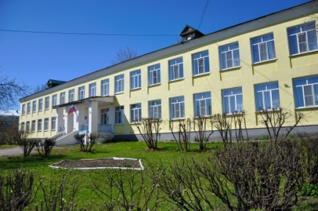**

**№ 5** (январь) 2022г.

**1**. **Веселые каникулы**

**2.Неделя здоровья**

**3. Соревнования по теннису**

**4.Час памяти «Блокада Ленинграда»**

**Снег искриться в январе.**

**Славься, русская Зима!**

**Нам, веселой детворе**

**Радость — снега кутерьма.**

**Телевизоры и сказки**

**Мы забыли до поры**

**Лыжи, клюшки, да салазки**

**Переполнили дворы.**

Январь - первый месяц нового года. Месяц этот самый нарядный и самый холодный, он радует нас белоснежным покровом, тихим снегопадом, ярким солнцем и голубым небом. Все утопает в снегу. Вокруг белым-бело! Снег на земле, на деревьях, на крышах домов. Днем он искрится в лучах солнца. А ближе к вечеру, в сумерках, становится голубым. В январе новогодние праздники еще продолжаются! Зимние забавы и развлечения, зимние прогулки по нарядно украшенному городу, нарядные елки и подарки

– все это приметы января. И, каждый раз, приятное ожидание и посещение новогодних утренников, спортивных развлечений, катание с высоких снежных гор вместе с родителями. Самые нежные слова и пожелания и дети, и их родители произносят именно в январе, а множество подарков и сюрпризов делают жизнь в январе сплошным удовольствием.

Зимние каникулы самые веселые каникулы в учебном году, ребята отдыха ждали с большим нетерпением. Многие ученики приняли участие в конкурсах «В ожидании чуда» в разных номинациях: «Парад елок», «В моем доме праздник», «Мы рисуем Новый год», «Праздник к нам приходит».

Ребята нашей школы были приглашены в Пучежский районный дом культуры на мастер-классы «Новогодняя открытка», где руководитель кружка «Стильные штучки» Ольга Львовна Рыбакова интересно рассказала об истории возникновения новогодней открытки, показала какими бывают открытки, доходчиво объяснила ребятам технику выполнения новогодней игрушки, показала порядок выполнения изделия.

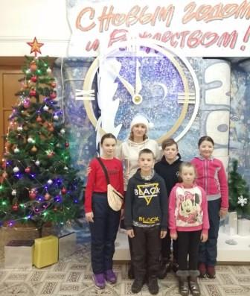

Мастер – класс по изготовлению поделки "Тихий ангел к нам спустился". Фигурка рождественского ангела — один из непременных атрибутов праздничного Светлого Рождества во многих семьях. Учащиеся посетили Краеведческий музей г. Пучежа. Посещение музея прошло интересно и познавательно. Экскурсия была организована по нескольким залам. В первом зале «Дикие животные нашего края», ребята узнали о жизни диких животных и птицах нашего края.

**Неделя здоровья**

С 18 по 22 января 2021 года в Пучежской школе – интернат была проведена неделя здоровья. В эту неделю школа работала в особом режиме – согласно «План – сетке недели Здоровья». В «План – сетке недели здоровья» подробно расписаны все виды деятельности, формы работы, время проведения, место проведения оздоровительных мероприятий, указаны участники. В понедельник состоялось открытие Недели и ребята получили задания. Все ученики школы приняли активное участие в конкурсах рисунков и сообщений на тему «Редкие зимние виды спорта», конкурсе фоторабот «Зимние развлечения в моём класс».

На уроках физкультуры во всех классах были проведены лыжные забеги и преодоление полосы препятствий, прошло соревнование по теннису.

На СБО ребята вели разговор о здоровом образе жизни, посмотрели видеоролик о правильном питании «Какова еда и питьё – таково и житьё», были проведены интерактивные игры для «Здоровые зубы - красивая улыбка», «В мире профессий», а для младших ребят «Знатоки ЗОЖ» и игра - викторина «Жизнь без опасности».

Классные руководители и воспитатели проводили классные часы и часы здоровья «Если хочешь быть здоров – закаляйся!», «Быть здоровым – здорово!», «Здоровому всё здорово». Традиционно в школе проходил рейд под девизом «Школа – территория здоровья». Были проведены «Чистота спален», «Внешний вид».

В ходе недели ребята и взрослые вспомнили Правила эвакуации при пожаре, проведены практические тренировки, а так же прошел практикум «Правила пользования противогазом, устройство огнетушителя». Л.К. Володин объяснил правила пользования и рассказал об устройстве огнетушителя.

Согласно плану проведения недели были организованы внеклассные мероприятия, которые были интересны по форме и содержанию, были увлекательны и красочны. Учащиеся с удовольствием выполняли разнообразные задания, старались давать обдуманные ответы, узнали много полезного и интересного, участвовали в спортивных состязаниях.

В ходе проведения недели были подведены итоги и награждены за активное участие и победу в различных соревнованиях, конкурсах и викторинах.

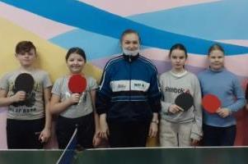

**Соревнования по настольному теннису**

Данные соревнования проводятся не только с целью выявить сильнейшего в настольном теннисе, но в первую очередь для укрепления здоровья и формирования спортивного духа в классных коллективах. Ребята 1-4 классов тоже попробовали свои силы и постигали азы этого замечательного вида спорта на этой неделе.

Жаль, что из-за пандемии личные первенства состоялись не между учащимися всей школе, как это было раньше, а внутри классных коллективов. Ведь это был дополнительный повод пообщаться друг с другом, померяться силами.

В категории юноши, по набранным очкам, лучшим стал Малков Александр 10 класс, в категории мальчики - Тупицын Михаил 5 класс.

Среди девушек лучшей стала Терёшина Наталья 11 класс. Среди девочек - Молькова Елизавета 6 класс.

Поздравляем призёров соревнований, показавших высокий уровень мастерства и благодарим всех участников! Желаем вам новых побед и никогда не останавливаться на достигнутых результатах!

**Час памяти «Блокада Ленинграда»**

Традиционно в январе отмечается годовщина, посвященная снятию блокады Ленинграда. Для ребят прошли мероприятия на эту тему.

Враги надеялись, что жестокие лишения убьют в жителях все человеческое и они, в конце концов, сдадут Ленинград. Но гитлеровцы просчитались. Ни жестокие бомбардировки с воздуха, ни артиллерийские обстрелы, ни постоянная угроза смерти от голода и холода не сломили железной воли и патриотического духа ленинградцев. Город не просто жил, он давал фронту танки и самолеты. На заводы и фабрики пришли мальчишки и девчонки. Голодные, изможденные, они по 12-14 часов не выходили из промерзших цехов. Даже в таких жутких условиях дети учились. В помещениях, где проводились занятия, стоял такой мороз, что замерзали чернила. Ученики сидели в пальто, шапках, рукавицах. Руки коченели, а мел выскальзывал из пальцев. Город жил: выходили газеты, издавались книги, по радио звучали музыка и поэзия, выступали писатели, ученые, деятели культуры. В осажденном холодном Ленинграде, на голодном пайке, Дмитрий Шостакович создал бессмертную Седьмую симфонию, назвав ее «Ленинградской». Отрывок из этой симфонии прослушали наши старшеклассники. Передавая из рук в руки зажженную свечу, ребята читали воспоминания жителей блокадного Ленинграда, дневник 11летней ленинградской девочки Тани Савичевой, рассказывали о единственной зимней транспортной магистрали, связывающий город с Большой землей, «Дорогой жизни», проложенной по льду Ладожского озера. Бессмертен подвиг ленинградцев в грозную пору Великой Отечественной войны. Эта легендарная повесть мужества и героизма навсегда останется в памяти грядущих поколений. В завершении классного часа под звуки метронома минутой молчания ребята почтили память погибших в жестокие дни блокады.